**高能量密度的LED紫外光源模组中的散热问题**

梅泽群 （手机：158 5180 6867， 微信：zequn_mei）  
王峰（手机：186 2038 6805，微信：UVLED_Nick）

麦科勒（滁州）新材料科技有限公司  
[www.maxlumtech.com](http://www.maxlumtech.com)

2017年6月2日

**摘要**本文探讨了高能量密度LED紫外光源模组中的散热问题。LED紫外光源模组是一种在导热电路板上将许多紫外LED芯片紧密地排列成行列矩阵的封装模式。首先，建立了一个光源模组的散热模型，和能用EXCEL软件计算热阻的公式。散热模型和计算公式是基于S. Lee等关于圆柱状热源和热通量管扩展热阻的解析解和近似解（ASME/JSME Thermal Engineering Conf., V.4, ASME 1995, p199）。接着分析了两个导热电路板优化设计的问题。一是发现了陶瓷导热电路板存在最佳厚度，在此厚度下导热电路板的热阻最小。这是因为导热电路板厚度增大产生了两种相反效应：增加了热的横向流动，降低热阻；热通量管增长，提高热阻。二是探讨能否进一步增加芯片的排列密度，发现随着芯片的排列密度增加，氮化铝陶瓷电路板的热阻变化不大，而散热器的热阻急剧上升，成为散热瓶颈。这是因为随着芯片的排列密度增加，水冷的热交换面积减少

基与以上热分析，我们公司新推出DBC 氮化铝基电路板，和用该基板做成的高芯片密度的紫外光源，芯片中心间距为1.5mm。LED芯片与陶瓷基电路板的粘结，和陶瓷基电路板于水冷散热器的粘接，均采用焊锡。

**背景**近年来，LED紫外光源开始替换汞灯，成为辐射固化油墨的光源。LED紫外光源的一个重要指标是紫外光的辐射能量密度（瓦/平方米）。辐射能量密度高，则固化时间短，印刷速度快。为提高辐射能量密度，一种方法是将许多LED芯片紧密地排列成行列矩阵，封装成高能量密度的光源模组。LED芯片的电能转化成光能的效率约为30-40%，大部分的外加电能转化成热能。因此，高能量密度的LED光源模组在其工作状态时的散热问题是这种光源的设计和封装的核心问题。

如果散热问题不解决好, LED芯片的结点温度升高，造成：（1）发光效率下降，（2）光源的寿命减短。

LED紫外光源的散热途径一般是：起源于LED芯片的热，经陶瓷电路板，到铝或铜的散热器，再由水流或气流带走。当然，热还必须经过两个界面粘接层：芯片与电路板的界面，电路板与散热器的界面。这里我们主要探讨两个问题：

1. 陶瓷电路板的散热优化设计。
2. 界面粘接方法对热阻的影响。

**散热计算模型**在具体分析散热问题之前，我们需要建立一个便于计算的散热模型。以图一中的40芯LED紫外光源模组为例：40颗LED芯片，每颗1x1 mm2, 排列在陶瓷基底的电路板上。单颗芯片的驱动电流约为700 mA, 单颗芯片的电压约为3.5 V, 所以单颗芯片的电功率约为2.5瓦。整个模组的功率为100瓦。

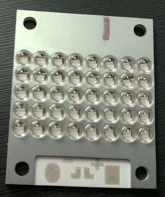

图一：40芯LED紫外光源模组

40颗LED芯片粘贴在一块电路板上。电路板一般用陶瓷做为其基底材料，原因是陶瓷的热膨胀系数和LED芯片的半导体材料匹配。陶瓷的电绝缘的性能好，而且导热性能好。电子封装原件中常用的有三氧化二铝和氮化铝，其导热系数分别为：30 瓦/°C 米和170瓦/°C 米。单颗LED芯片的尺寸一般是1x1 mm2。40颗芯片排成行列矩阵，芯片与芯片的中心间距约为4 mm。

首先，不妨认为40颗芯片中，除了地处周围边缘芯片外，其它每一颗都有类似的散热途径：热都是从每颗自己所处的小方块领域流出。这样我们就把40芯片的整块模组的散热简化成如图二所示的单一芯片在自处小方块领域的散热，散热计算从而简化。

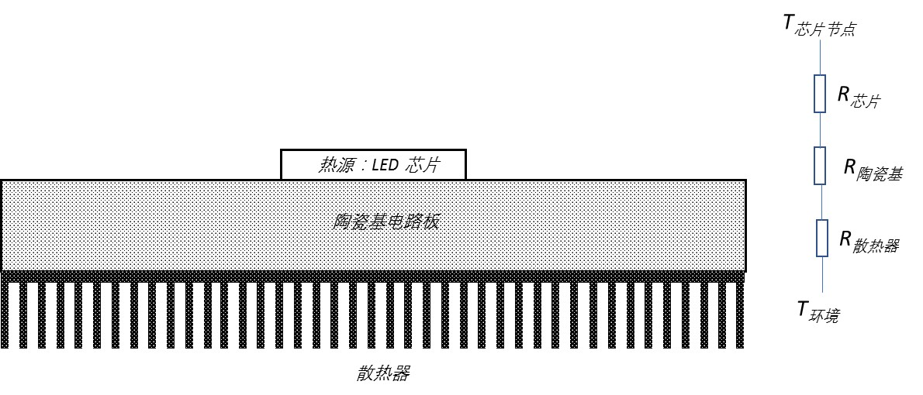

图二：假设除了地处边缘位置的芯片外，其它芯片的散热途径类似。这样，整块模组的散热计算简化成一个单颗芯片的散热问题。

对于图二的散热问题，我们可以抽像成如图三所示的散热模型。

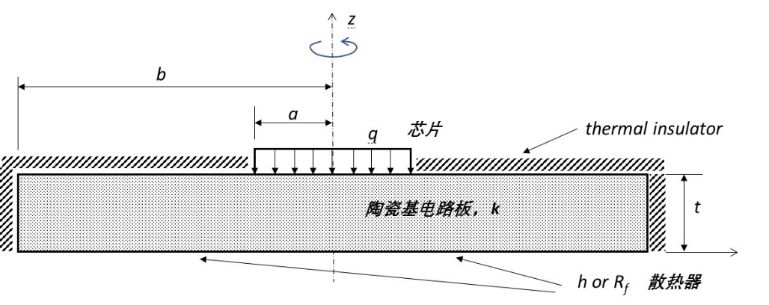

图三：散热计算模型

图三中，假设LED芯片是具有均匀热流密度(q)的热源。热全部由陶瓷基板流出，其热传导系数为k。陶瓷的上表面和侧面被假定为热绝缘。下表面与散热器连结，其边界条件可表达为热对流传热系数，h, 或热阻，Rf。这样散热和温度分布的计算可以简化成三个热阻，R芯片，R陶瓷基，和R散热器的串连, 如图二。LED芯片的节点温度可以计算：

T节点 = T环境 + Q (R芯片+ R陶瓷基 + R散热器) （1）

Q是热功率，T节点是LED芯片的节点温度，T环境 是环境温度。这里我们关注的是R陶瓷基的计算。

图三中，热源和陶瓷基电路板的面积不同。热从小面积的热源流入大面积的热通量管时，热流除了直行之外，还有侧向的流动。热流的侧向扩展增大了热流的流通面积，降低了热阻。但是如果热通量管的面积比热源的面积大很多，而且热通量管较短，不是全部的热通量管的面积被热流所用。所以在计算热阻时，（R = t/A *1/k, t是热通量管的长度，见图三；A是热通量管的面积；k是热传导系数），A不能简单地用热通量管的面积。这类问题，传热学文献上称为扩展热阻（spreading resistance）。

对于方块形状的陶瓷基电路板，扩展热阻的解析解较复杂，请见参考文献1。如果将方块简化为面积相等的圆片或圆柱，则解析解相对容易，请见参考文献2。如参考文献3所示Naraghi和Antonetti（1993）使用数值方法来计算位于不同轮廓的热通量管上的各种形状的单个热源的扩展电阻。他们证明无量纲扩展电阻是一个热通量管的轮廓和热源形状的弱函数，当使用接触面积的平方根作为特征长度并且热源和热通量管的面积比保持不变时。

除了完整的解析解之外，简单的近似解的公式在文献2中也有描述。近似解之简单，甚直可用EXCEL的表格来计算。如Song等人报道, 参考文献4，近似解与解析解的差别远小于在10%，在微电子应用中常见的参数范围內。如Robert E. Simons报道，参考文献5，近似解与解析解的差别小于在5%，在本文所用计算参数范围內。

以下的描述是参考文献2中的关于扩展热阻近似解公式的要点，当热源和热通量管都是圆柱形时。详细描述请见文献2。

$a=\frac{\sqrt{As}}{\sqrt{π}}$ (2)

$b=\frac{\sqrt{Ap}}{\sqrt{π}}$ (3)

其中As为热源的接触面积，Ap为陶瓷基板的面积，a和b（见图三）是热源和热通量管圆柱体的半径。定义ϵ为热源尺寸和陶瓷基板尺寸的比，

$ϵ=\frac{a}{b}$ (4)

定义ϵ为无量纲陶瓷基板厚度，或陶瓷基板厚度和其半径的比，

$τ=\frac{t}{b}$ (5)

Bi是在热分析中长用的常数，

$Bi=\frac{h* b}{k}$ (6)

h是图三中的热对流传热系数，k是陶瓷的热传导系数。

$Ф=\frac{\tanh\left(λ*τ\right)+\frac{λ}{Bi}}{1+\frac{λ}{Bi}*tanh⁡(λ*τ)}$ (7)

其中λ定义为,

$λ=π+\frac{1}{ϵ\sqrt{π}}$ (8)

$Ψmax=\frac{ϵ*τ}{\sqrt{π}}+\frac{1}{\sqrt{π}} \left(1-ϵ\right)*Ф$ (9)

R陶瓷基 = (10)

方程式（2）-（10）是如此之简单，我们可以很容易地用EXCEL或其它类似地表格式的计算软件来计算陶瓷基板的热阻，以及由陶瓷基板造成的LED芯片节点温度的升高。下面我们讨论两个陶瓷基板优化设计的问题。

**陶瓷基板的优化设计***陶瓷基板的最佳厚度*直觉地来想，陶瓷基板越厚则热阻越大，因为热通量管的热阻与其厚度成正比；但是陶瓷板越厚则热的侧向流动增大，热阻减小。陶瓷基板厚度增大造成的这两种相反的效果，也许会造成一个最佳厚度，在这个厚度，陶瓷基板的热阻最小。

假设，陶瓷材料为氮化铝，其导热系数为170W/（°C m）。陶瓷基板的底部的热交换系数为5000瓦/（°C m）。LED芯片的尺寸为 1x1 mm2。

如果热源（芯片）和热通量管（陶瓷基板）面积一样，则无横相热流。陶瓷基板的热阻和其厚度,t, 成正比，如图四所示，这是我们所期待的。

R陶瓷基 = t / (Ap k) 当 a = b (11)

图五到图八显示，当陶瓷基板的半径和面积逐渐增大时，陶瓷板的热阻与其厚度的关系。我们可以总结如下：

1. b = a: 见图四，当陶瓷基板的半径和面积和芯片相等时，热流的方向垂直与陶瓷基板和芯片的接合面。陶瓷基板的热阻正比于其厚度。
2. b > 4*a: 见图八，当陶瓷基板的半径大于芯片的4倍，其面积大于芯片的16倍时，热的侧向流动，或者说热的非垂直于陶瓷基板和芯片接合面的流动，是热流的主体。陶瓷基板的热阻随其厚度的增加而下降。当厚度大于0.6mm时，陶瓷基板的热阻驱为常数，与厚度增加无关。
3. a < b < 4*a: 见图五，图六，图七，横向和纵向的热流并存。当陶瓷基板厚度开始增加时，横向热流增加，热阻下降。进一步增加厚度，横向热流逐渐饱和，陶瓷基板的热阻与其厚度成正比。存在最佳厚度（=0.25 mm），在此厚度，陶瓷热阻最小。表1列出最佳厚度和与其相关的陶瓷基板热阻。  
     
    表1：最佳厚度和与其相关的陶瓷基板热阻



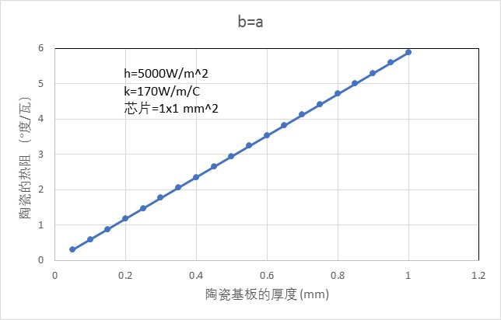

图四：芯片和陶瓷板面积相同，无横向热流，陶瓷基板的热阻与其厚度成正比。

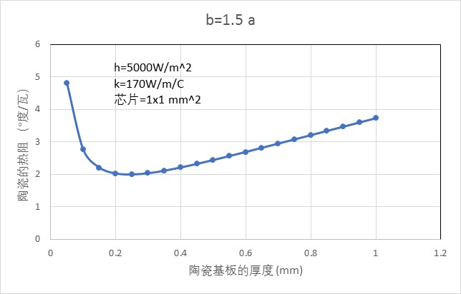

图五：陶瓷基板的半径是芯片的1.5倍，其面积是芯片的2.25倍。陶瓷基板厚度增加，横向热流增加，热阻下降。进一步增加厚度，横向热流逐渐饱和，陶瓷基板的热阻与其厚度成正比。存在最佳厚度（=0.25 mm），在此厚度，陶瓷热阻最小。

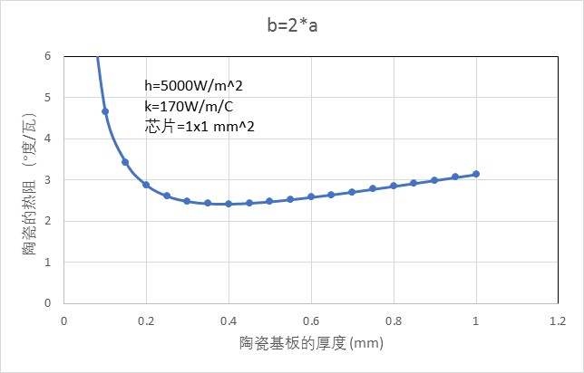

图六：陶瓷基板的半径是芯片的2倍，其面积是芯片的4倍。类似图五，存在最佳厚度（=0.4 mm），在此厚度，陶瓷热阻最小。

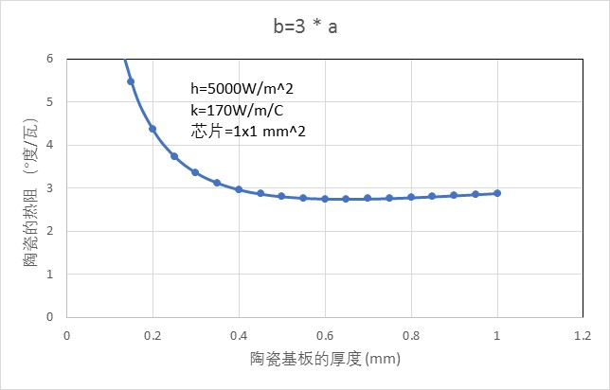

图七：陶瓷基板的半径是芯片的3倍，其面积是芯片的9倍。类似图五，存在最佳厚度（=0.65 mm），但已不太明显。在此厚度，陶瓷热阻最小。

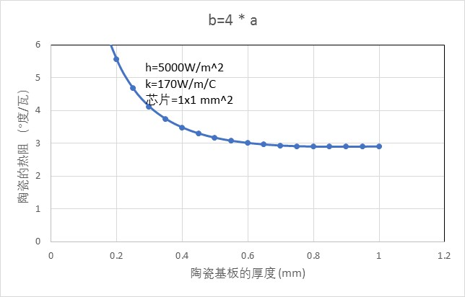

图八：陶瓷基板的半径是芯片的4倍，其面积是芯片的16倍。陶瓷基板的热阻逐渐下降。在厚度达到0.6 mm后，陶瓷板热阻与其厚度无关，因为热的横向流动主导热的流动。

*增加芯片密度*为了增强UV辐射强度，一种方法是增加芯片在陶瓷基板上的密度，也就是降低 b/a 比例。现今市场流行的紫外模组，其芯片与芯片的间距约为4 mm， 也就是b/a = 4。能否缩小芯片与芯片的间距，也就是增加芯片的密度？

假设，氮化铝陶瓷基板（k=170 W/(°C m)），其厚度为0.5 mm；1 x 1 mm2芯片；对流热交换系数，h （图三），h = 5000 W/(°C m2)。图九是陶瓷基板的热阻计算结果。图十是总热阻的计算结果。图九显示，陶瓷基板的热阻，在芯片密度加大时 (b/a = 4, => b/a = 1)，变化不大，2.4 W/°C – 3.2 W/°C。图十显示，总热阻，在芯片密度加大时 (b/a = 4, => b/a = 1)，急剧上升。而陶瓷基板部分的热阻显得忽略不计。

参考图二，总热阻可分为三部分：

Rtotal = R芯片 + R陶瓷基 + R散热器 = R陶瓷基 + R散热器 （12）

这里先忽略R芯片 。

R散热器 = 1/（h * Ap） （13）

h 是水冷的热交换系数，Ap是水冷的热交换面积。对于强制性对流，水冷的热交换系数一般在1000 – 15000 Watt / (°C m2)之间。这里的计算采用 h = 5000 Watt / (°C m2)。图十中的总热阻随芯片密度加大而急剧上升是由于散热器部分的热阻急剧上升。而散热器部分的热阻急剧上升是由于散热面积随芯片密度的加大而急剧减少。每颗芯片占据的陶瓷基板面积随芯片密度的加大而急剧减少。因此，增大芯片密度的瓶颈在散热器部分。除了提高水冷热交换系数外（例如加快水的流速等）， 另外就是增加水冷的散热面积。可以考虑在陶瓷基板和散热器之间再加一块厚铜，促进热的横相流动，如图十一所示。

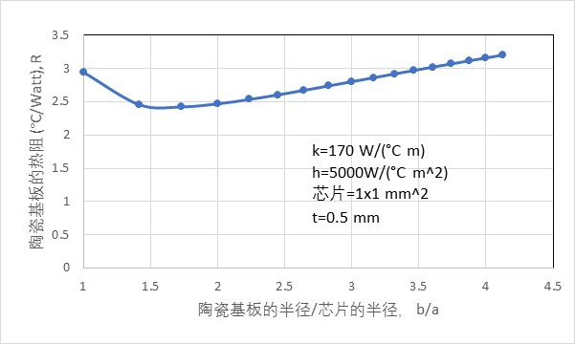

图九：陶瓷基板热阻，随基板尺寸的变化。

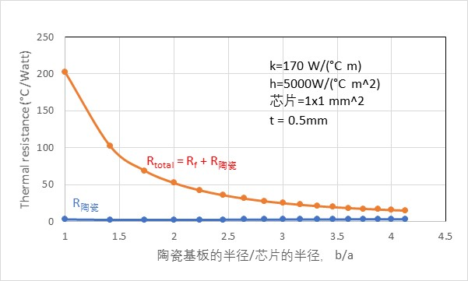

图十：总热阻和陶瓷板部分的热阻随基板尺寸的变化。



图十一，促进热的横向流动，增大水冷的热交换面积。

*一个陶瓷基板散热优化的实例：DBC基板*  
从上述热分析得出两个结论： （1）增加热的横向流动，即非垂直于热源和热流量通管的界面的流动，能有效地降低热阻。（2）如果要增加芯片排列密度，必须设法增加水冷的热交换面积。

相应的：（1）可以在陶瓷基板表面镀上一层有足够厚度的高导热的物置。石墨烯虽是高导热物质，但厚度太薄。我们考虑在陶瓷基板表面粘接一层厚铜。（2）在陶瓷基板另一面，即和水冷热交换的界面，再粘接一层厚铜。

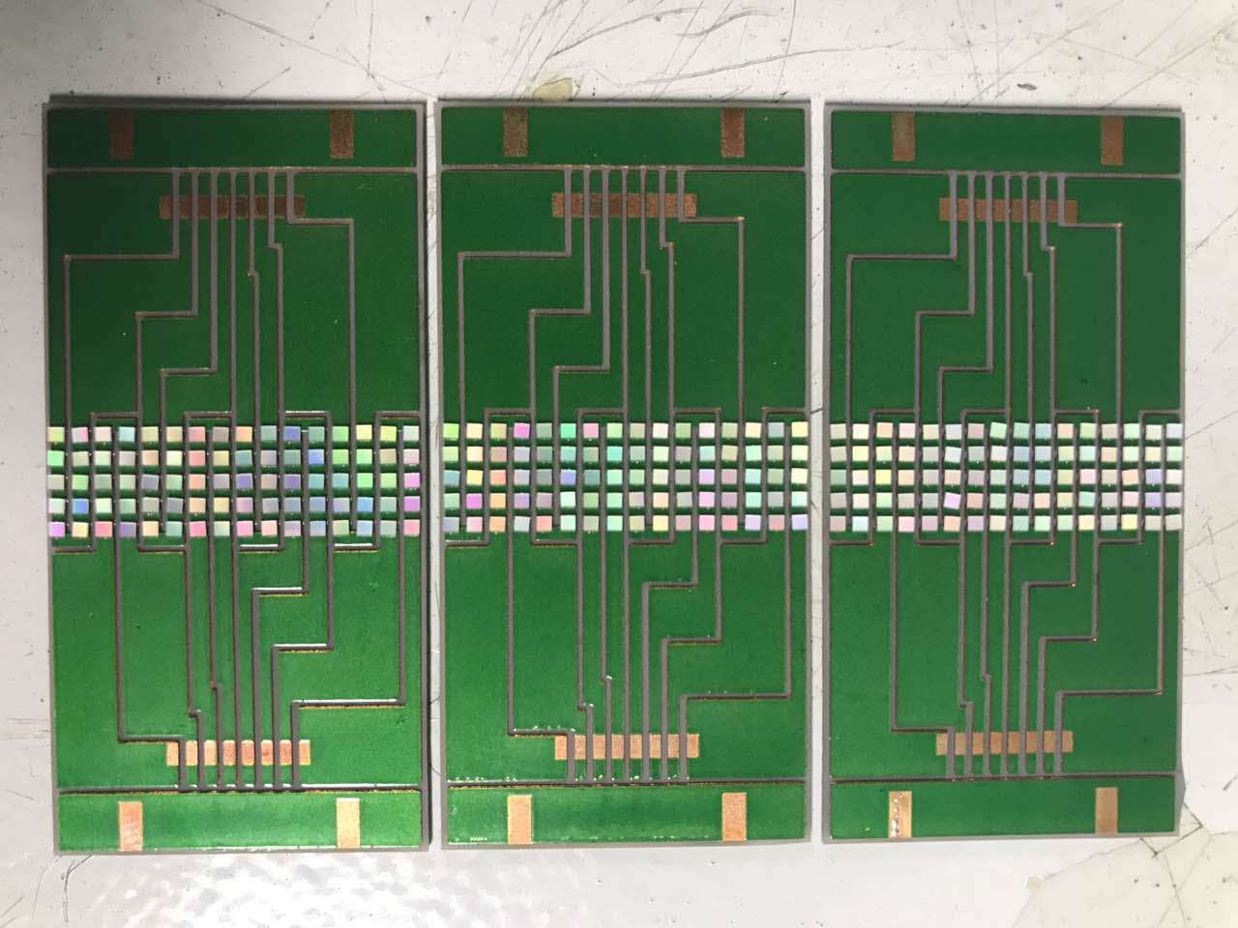

图十二：三片DBC基板，每片贴5x16 LED芯片。芯片是 1x1 mm2。芯片矩阵中，芯片中心到芯片中心的距离是1.5 mm。表面绿色是阻焊剂层，下面是铜。

根据以上分析，我们公司设计和制造了导热最佳的陶瓷电路板：具有DBC的氮化铝基板。图十二显示用DBC氮化铝基板做成的，贴有紧密排列倒装芯片的紫外光模组。基板结构的截面图如图十三所示：三明治结构，上下铜片夹一块氮化铝。上铜片与芯片粘贴，促进芯片发热的横向流动。下铜片与水冷散热器粘贴，扩大水冷热交换的面积。

DBC 是direct bonded copper的简称，是指将铜片直接粘贴在陶瓷板面上的产品。粘贴的过程中没有填加任何焊锡材料，因此导热性能好。DBC能将很厚的铜片直接粘贴在陶瓷面上，而电镀则需要很长的时间。DBC的工艺是利用铜-氧相图的共晶点，1065 °C / 1.5 at%, 见图十四。加热到1065°C- 1080°区间，在铜和陶瓷接合的表面通氧气，铜的表面氧化，由于共晶反应而熔化，和陶瓷面粘在一起。

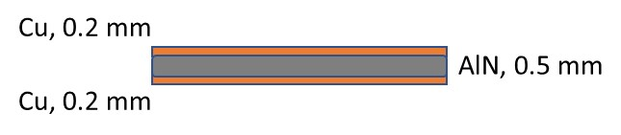

图十三：DBC陶瓷基板的结构

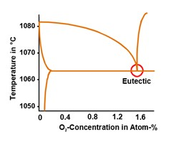

图十四： 铜-氧相图的共晶点：1065 °C / 1.5 at%。

**界面粘接方法对热阻的影响**  
有两个界面：（1）芯片和陶瓷基板，，（2）陶瓷板和水冷散热器。传统方法用银胶，新方法用焊锡。银胶是银粉和有机树脂的混合物。银的热导系数是400瓦/度/米，但混与树脂后，银胶的导热系数只有2瓦/度/米 左右，参考文献7。银的含量在银胶中比例有限制，过多会影响粘结强度。而焊锡，例如金锡共晶(80Au/20Sn)的热导系数为58瓦/度/米，或锡银铜共晶(SAC, 95.6Sn/3.5Ag/0.9Cu) 的热导系数为60瓦/度/米。

另外焊锡的粘结层厚度是银胶的一半。这是因为焊锡膏的体积，约一半是树脂，另一半是焊锡金属。当焊锡膏加热到焊锡金属的熔点温度以上时，部分树脂挥发，没有挥发的被融化成团的焊锡金属挤出粘接层。银胶则不同，在银胶固化温度，银粉和树脂始终混在一起。根据以上数据，可以比较两种界面的粘接方法产生的热阻：

$$\frac{R_{银胶}}{R_{焊锡}}=\frac{\frac{t_{银胶}}{{k_{银胶}A}_{银胶}}}{\frac{t_{焊锡}}{{k_{焊锡}A}_{焊锡}}}=\frac{k_{焊锡}}{k_{银胶}}\frac{t_{银胶}}{t_{焊锡}}=\frac{60}{2}\frac{2}{1}=60$$

银胶界面的热阻可以是焊锡界面热阻的60倍。

焊锡的回流工艺可能比银胶的固化工艺复杂。尤其，焊锡的空洞难以避免。以下X-ray照片是一些芯片/陶瓷基板界面的实例。

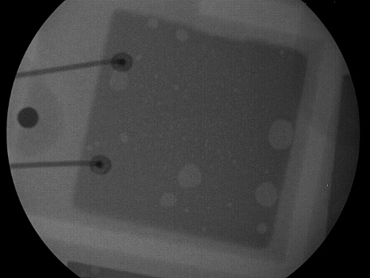 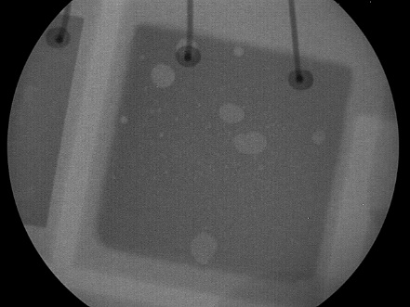

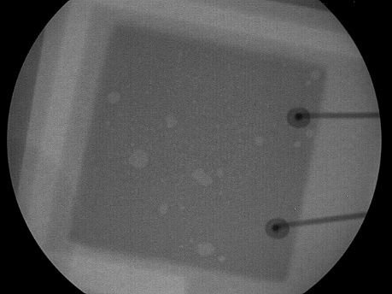 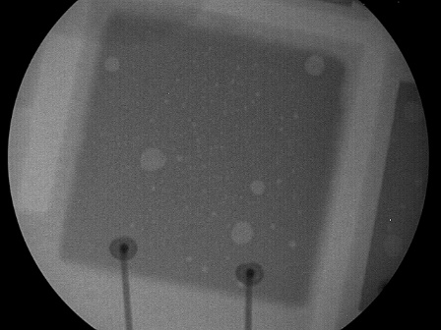

在陶瓷基电路板和水冷散热器的界面，我们也采用焊锡粘接工艺。图十五是焊锡粘接工艺方法的展示：

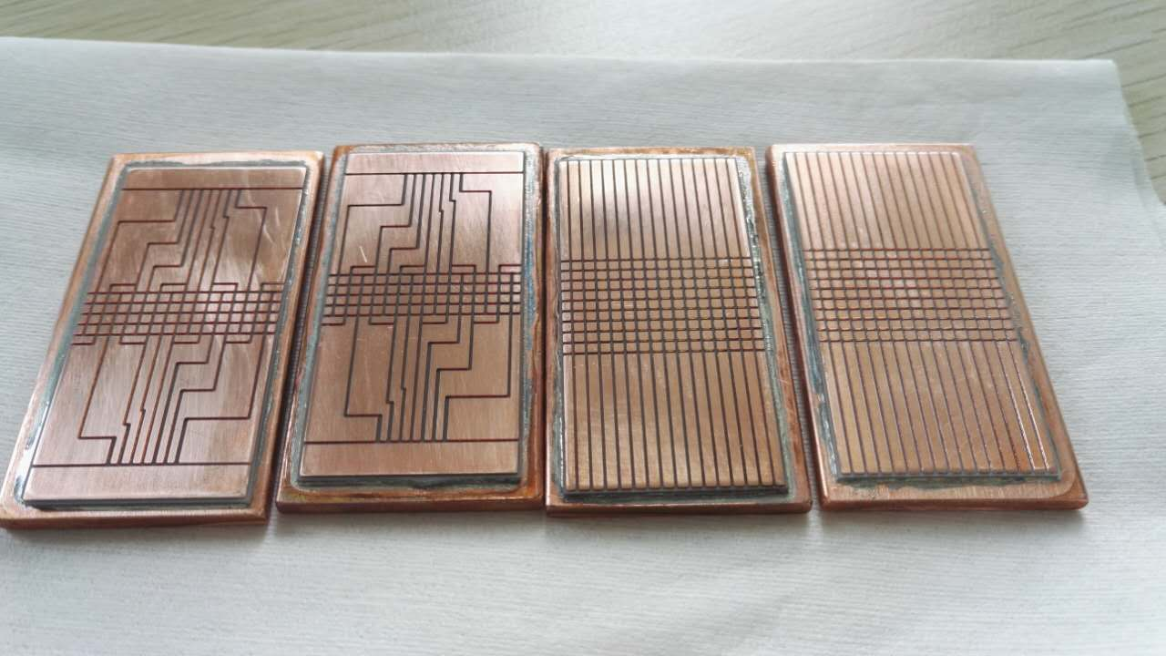

图十五：四个DBC陶瓷电路板用焊锡的工艺粘接在铜板上。

**总结**  
1. 建立了一个计算陶瓷基电路板热阻的模型。计算公式之简单，可用EXCLE 软件完成。  
2. 根据模型计算我们发现，一般情况下，陶瓷基电路板存在一最佳厚度，在此厚度，其热阻最低。这是因为，厚度开始增加时，热的横向流动增加，热阻降低；随着厚度的进一步增大，热的横流逐渐充分，热通量管长度引起的热阻增加成为主导。  
3. 通过热分析，我们还发现，增加芯片密度后，陶瓷基电路板的热阻变化不大，但水冷散热器的热阻增大，成为总热阻中的主要贡献因子。这是因为水冷热交换面积随着芯片密度的增加而减少。  
4. 我们公司推出DBC 陶瓷基电路板，和用此基板做的高芯片密度的紫外光模组。此基板的结构是两层0.2mm厚的铜片中夹一片0.5mm 厚的氮化铝。上下两层厚铜片，增大了热的横向流动。  
5. LED芯片/陶瓷的界面和 陶瓷/水冷散热器的界面的粘结方法，常用的有两种，银胶和焊锡。简单数值分析显示，银胶界面的热组约是焊锡界面热阻的60倍。我们公司的产品中，主要用焊锡。

**参考文献**  
1. Gordon N Ellison, “Maximum Thermal Spreading Resistance for Rectangular Sources and Plates with Nonunity Aspect Ratio”, IEEE Transactions on Components and Packaging Technologies, Vol 26, No 2, June 2003, pp. 439-454.

2. Seri Lee, Seaho Song, Van Au, Kevin P. Moran, “Constriction/spreading Resistance Model for Electronics Packaging”, ASME/JSME Thermal Engineering Conference, Vol 4, ASME 1995, pp 199-206.

3. Naraghi, M. H. N., and Antonetti, V. W., 1993, “MacroConstriction Resistance of Distributed Contact Contour Areas In a Vacuum Environment,” ASME HTD Vol. 263, Enhanced Cooling Techniques for Electronics Applications, Proceedings of the ASME Winter Annual Meeting, pp. 107-114.

4. Song, S., Lee, S., and Au, V., 1994, “Closed-Form Equation for Thermal Constriction/Spreading Resistances with Variable Resistance Boundary Condition, ” Proceedings of the 1994 International Electronics Packaging Conference, Atlanta, Georgia, pp. 111-121.

5. Robert E. Simons, Calculation Corner, Design, Number 2, Test & Measurement, Volume 10thermal analysis, Thermal Spreading Resistance, “Simple Formulas for Estimating Thermal Spreading Resistance”. <https://www.electronics-cooling.com/2004/05/simple-formulas-for-estimating-thermal-spreading-resistance/>

6. 对流换热系数<http://www.baike.com/wiki/%E5%AF%B9%E6%B5%81%E6%8D%A2%E7%83%AD%E7%B3%BB%E6%95%B0>.

7. Epoxy Technology Product Datasheets: http://www.epotek.com/site/